**Масленичная неделя: обычаи и традиции**

04 марта 2019

**Начало и окончание масленичных праздников каждый год приходятся на разные даты. В этом году прощаемся с зимой с сегодняшнего дня, 4-го марта, а закончится масленичная неделя 10-го числа.**

Каждый день Масленицы имеет особое значение, и свои правила.

Узкая Масленица длится первые три дня.

**Понедельник, 4 марта**. Встреча, первый день Масленичной недели. В старину в первый день украшали дома и ставили чучело Масленицы.

**Вторник, 5 марта**. Заигрыш. На втором дне праздничной недели у парней и девушек было принято обмениваться любовными посланиями. Также это был день сватовства.

**Среда, 6 марта**. Лакомка. На Лакомку, было принято угощать родных блинами. Особенно старались тещи — следовало угостить блинами зятя.

Следующие четыре дня недели называют Широкой Масленицей.

**Четверг, 7 марта**. Разгул. С этого дня начинались широкие гуляния — прыжки через костры, катания на санях, кулачные бои и другие народные забавы и состязания.

**Пятница, 8 марта**. Тещины вечерки. В пятницу наступал через зятя звать тещу в гости.

**Суббота, 9 марта**. Золовкины посиделки. В этот день молодые жены приглашали в гости золовок и других родственников со стороны мужа. Продолжали печь блины и угощать друг друга.

**Воскресенье, 10 марта**. Проводы. Это финальный день масленичной недели. В воскресенье торжественно сжигали соломенное чучело Масленицы, а пепел развеивали на полях. Воскресенье называется Прощеным, и по сей день жива традиция просить прощения у близких за случайные обиды.

**Нравится**

        0

Ожидание наступления весны после длительного периода зимних холодов, проводы зимы связаны у народа с праздником Масленицы.

Масленица - это традиционный праздник, широко отмечаемый в народе еще со времен язычества. То есть, это народно-православный праздник (в настоящее время), имеющий языческие корни. Зародился он на Руси у древних славян примерно в 4 веке нашей эры, еще до введения христианства князем Владимиром.

Тысячелетия назад, в языческие времена, дни весеннего равноденствия считались началом нового года и праздновались как начало новой жизни и расцвета природы. Культ солнца присутствовал в ритуале той, древней Масленицы, и сохранился до сих пор в традиции печь блины, такие же круглые, горячие и желтые как само солнышко. Обычай выставлять на месте гуляний чучело Масленицы, а затем торжественно сжигать его, разрывать на части и раскидывать по полям, также вызван верой наших предков в возобновление плодоносящих сил земли после уничтожения прошлогоднего, истраченного уже плодородия…

Празднование Масленицы всегда являлось одним из самым ярких и жизнерадостных событий в быту русского человека. С древних времен на протяжении Масленичной недели люди радостно встречали Весну и провожали Зиму. Считалось, что Масленица должна быть "широкой, честной, обжорной, пьяной, разорительницей". А её празднование было обязательно для всех, даже говорили: "Хоть себя заложи, а Масленицу проводи!".

С крещением народа на Руси в христианство переосмыслилось и отношение к этому празднику. Теперь верующие в течение Масленицы или Сырной седмицы, как эта неделя называется в церкви, приготавливают себя к Великому посту.

## ТРАДИЦИИ И ОБЫЧАИ МАСЛЕНИЦЫ:

Прощение обидчиков, восстановление добрых отношений с ближними, душевное и дружеское общение с близкими и родными людьми, а также благотворительность - вот что является главным в эту Сырную седмицу.  
  
На Масленицу уже нельзя есть мясные блюда, и это тоже является первым шагом к посту. Зато блины пекутся и поедаются с великим удовольствием. Они пекутся пресные и квасные, на яйцах и молоке, подаются с икрой, сметаной, сливочным маслом или медом.

В целом, на протяжении Масленичной недели следует веселиться и посещать праздничные мероприятия (кататься на коньках, лыжах, сноутюбах, с горок, на лошадях). Также, надо уделять время семье - веселиться совместно с родными и близкими: вместе куда-нибудь сходить, "молодые" должны посетить своих родителей, а родители, в свою очередь, приехать в гости к детям.

## [↑](https://rtown.ru/recreation/prazdniki/maslenica-i-pasha-2019/2741-maslenica-2019-raspisanie-po-dnjam-nedeli.html#hmenu-item-2) ОПИСАНИЕ ПРАЗДНОВАНИЯ МАСЛЕНИЦЫ:

Традиция отмечать Масленицу веселым гулянием сохранилась до сих пор.  
  
В большинстве российских городов проводятся мероприятия под названием "Широкая Масленица". В столице России городе Москве центральной площадкой праздничных гуляний традиционно является Васильевский спуск Красной площади.  За рубежом также проводят "Русскую Масленицу", для популяризации российских традиций.  
   
Принято, особенно в последнее воскресенье, когда работающие и учащиеся могут отдохнуть, устраивать массовые праздники как в старину, с песнями, играми, проводами и сожжением чучела Масленицы. В масленичных городках организуются сцены для выступлений, места продажи еды (блины обязательны), и сувенирной продукции, аттракционы для детей. Проводятся маскарады с ряженными и карнавальные шествия.

## [↑](https://rtown.ru/recreation/prazdniki/maslenica-i-pasha-2019/2741-maslenica-2019-raspisanie-po-dnjam-nedeli.html#hmenu-item-3) КАКИЕ ЕСТЬ ДНИ МАСЛЕНИЧНОЙ НЕДЕЛИ, КАК ОНИ НАЗЫВАЮТСЯ (НАЗВАНИЕ И ОПИСАНИЕ):

Каждый день Масленицы носит свое название и имеет свои традиции. Ниже приводим название и описание для каждого дня.  
  
В понедельник - Встреча. Поскольку первый день является рабочим, вечером свекор со свекровью приходят в гости к родителям невестки. Пекутся первые блины, которые можно отдать бедным на помин усопших. В понедельник наряжается соломенное чучело и выставляется на возвышенности в месте проведения гуляний. В танцах и игрищах проводятся стилизованные кулачные бои "стенка на стенку". Выпекается и торжественно поедается "первый блин" на помин души.  
  
Во вторник - Заигрыш. Второй день традиционно является днем молодых. Гулянья молодежи, катание с гор ("покатушки"), сватовство являются приметами этого дня. Следует заметить, что церковью запрещены свадьбы на Масленицу, как и в пост. Поэтому во вторник Масленицы сватают невесту, чтобы сыграть свадьбу после Пасхи на Красную горку.  
  
В среду - Лакомка. В третий день зять приходит к тёще на блины.  
  
В четверг - Разгул, Разгуляй. В четвертый день народные гуляния приобретают массовый характер. Широкая Масленица – так называются дни с четверга до конца недели, а сам день щедрых угощений зовут "разгульный четверток".  
  
В пятницу - Тещины вечерки. В пятый день масленичной недели теща с подругами или родственницами приходит в гости к зятю на блины. Блины, конечно, должна напечь ее дочь, а зять проявить гостеприимство. Помимо тещи, в гости приглашается вся родня.  
  
Суббота - Золовкины посиделки. На шестой день в гости приходят сестры мужа (можно также пригласить и остальных родственников мужа). Хорошим тоном считается не только обильно и вкусно накормить гостей, но и подарить золовкам подарки.  
  
Воскресенье - Проводы, Прощёное воскресенье. В крайний (седьмой) день, перед Великим постом, следует каяться и проявлять милосердие. Все родные и близкие просят друг у друга прощения. В местах общественных празднований устраивают карнавальные шествия. Чучело Масленицы торжественно сжигается, превращаясь таким образом в прекрасную Весну. С наступлением темноты запускают праздничный фейерверк.  
  
В храмах также в воскресенье на вечерней службе совершается чин прощения, когда священник просит прощения у церковных служителей и прихожан. Все верующие в свою очередь просят прощения и кланяются друг другу. В ответ на просьбу о прощении говорят «Бог простит».

**ЧТО ПРОИСХОДИТ ПО ОКОНЧАНИИ ПРАЗДНОВАНИЯ МАСЛЕНИЦЫ:**

А по окончании праздника Масленицы у православных верующих начинается один из самых важных постов. Все мы помним высказывание: "Не всё коту Масленица - будет и Великий пост".

Источник

### [↑](https://rtown.ru/recreation/prazdniki/maslenica-i-pasha-2019/2741-maslenica-2019-raspisanie-po-dnjam-nedeli.html#hmenu-item-4) Масленица в 2019 году – какого числа сжигают чучело

Этот обряд будет проходить 10 марта 2019 года в Прощеное воскресенье. Если в прежние времена изготавливали и сжигали женское и мужское чучела, то в наши дни принято делать и сжигать лишь женское, которое стало носить то же название, что и сам праздник – Масленица. Это действо становится кульминацией и самым ярким его событием.

Оставлять чучело Масленицы было дурной приметой, поскольку считалось, что тогда урожай будет плохим, а внезапные наступившие холода могут уничтожить посевы. Впрочем, у некоторых народов было принято развеивать его по воздуху.

## [↑](https://rtown.ru/recreation/prazdniki/maslenica-i-pasha-2019/2741-maslenica-2019-raspisanie-po-dnjam-nedeli.html#hmenu-item-5) Как сжигают чучело Масленицы, чтобы избавиться от проблем и негатива

Итак, прежде всего, Масленичное чучело – это кукла, которая специально изготовлена людьми для проведения обряда. По традиции, кукла создается огромной человекоподобной и может иметь как женский, так и мужской облик.

Для создания чучела, как и в старину, используют натуральные «горящие» материалы — солома, дерево, ткани (старая одежда).

Удивительной старинной особенностью было то, что в большинстве случаев каждому чучело давали имя, например Дуняша, Глаша, Мавра.

Перед сожжением непременно водили хороводы вокруг Масленицы, устраивали веселые забавы, угощались блинами и даже катали чучело в запряженной тройке и на санях со снежных гор.

Обряд сжигания чучела Масленицы отражает идею природного обновления. В древности в этот костер подбрасывали также и старые и ненужные вещи, истрепавшуюся одежду, чтобы избавиться от всего плохого и печального и получить все это в обновленном виде.

Люди верили, что правильно проводить студеную Зиму значит помочь Весне вступить в свои права.

Время идет, а полюбившиеся народу традиции остаются. Так и сегодня люди с удовольствием проводят обряд сожжения чучела на костре.

Только вот чучело выглядит несколько иначе. Теперь его не наряжают в тряпье, а даже наоборот стараются сделать как можно красивее и ярче и даже проводят конкурсы на изготовление самой красивой масленичной куклы.

Сжигание чучела Масленицы – довольно опасное занятие.

Чтобы праздник не омрачился пожаром, учитываются основные факторы:

Соблюдайте расстояние не ближе 50 метров до объектов защиты;  
Если на территории, где проходит праздник, установлен особый противопожарный режим, то чучело там сжигать нельзя.  
Если на празднике присутствуют детишки, то внимательно следите, чтобы они не подходили слишком близко к огню.  
Также следите за домашними питомцами.  
При изготовлении чучела не используйте какие-либо синтетические материалы! При горении они будут создавать неприятнейший и вредный дым, который может испортить впечатление от праздника.  
После сожжения чучела на Масленицу убедитесь, что оно полностью сгорело и не осталось угольков.

# Приметы и обычаи на Масленицу

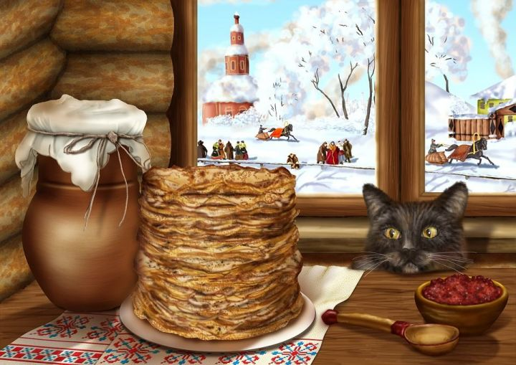

**Масленица — славянский праздник, зародившийся в глубокой древности. Раньше его ждали с нетерпением. Особые приметы и обычаи масленичной недели позволяли не только узнать, чего ожидать в скором будущем, но и повлиять на него.**

## Дни Масленичной недели

В наше время масленичные ритуалы и обычаи объединяют языческие и христианские смыслы, занимая целую неделю с понедельника по воскресенье. Каждый из дней имеет особое имя и предназначенье.

* **Понедельник** называется «Встреча». Масленичную неделю принято начинать с приготовления праздничных блюд, самым главным из которых являются, конечно же, блины. Кроме них принято печь пироги и оладьи, а также стряпать другое угощение. Для дегустации разносолов в понедельник навещают сватов и других родственников, а блинами непременно оделяют всех встреченных детишек и неимущих в знак поминовения умерших родственников. Кроме застольных традиций именно в первый день недели сооружали соломенное чучело Масленицы, водружали его на самом высоком месте, а вокруг устраивали весёлые гулянья, катанье с горок и на санях.
* **Вторник** принято именовать «Заигрыш». Такое имя ему придумано не только потому, что в этот день к традиционным забавам добавлялись шумные ярмарки с балаганами и театрализованными представлениями. На самом деле развлечения второго дня недели было принято совмещать со смотринами невест. Иногда знакомство с избранницей сына заканчивалось сватовством, в ходе которого невеста и её мать непременно угощали жениха традиционными блинчиками и другой сдобой собственного приготовления.
* **Среду** издавна величают «Лакомка». Ведь в этот день каждая тёща зазывала к себе в гости зятя, чтобы усадить его за праздничный стол и задобрить вкусными кушаньями. Естественно, что главным угощением всегда выступали обычные блины, а также их варианты с разнообразными начинками и припёками.
* **Четверг** наши предки нарекли настораживающим прозваньем «Разгул». Именно середина недели считалась пиком праздничного веселья, кульминацией которого становились кулачные бои. Распалённые трёхдневными застольями и гуляньями мужики сходились «стенка на стенку», чтобы продемонстрировать собственную удаль и испытать соперников «на прочность». Молодёжь в это время водила хороводы, пела и прыгала через костры.
* **Пятницу** не зря прозвали «Тёщин вечерок». Ведь именно в этот день молодые супружеские пары принимали у себя в гостях родителей жены, чтобы продемонстрировать им своё благополучное житьё и угостить медовыми блинами. Тёща и тесть в долгу не оставались, одаривая молодожёнов полезными в хозяйстве бытовыми мелочами.
* **Субботу** и в наше время называют «Золовкины посиделки», так как на шестой день гуляний молодую жену традиционно навещали сёстры её мужа, чтобы ревнивым взглядом оценить хозяйственные таланты новоиспечённой родственницы. Естественно, что невестка старалась всячески задобрить золовок подарками, продемонстрировать им все свои кулинарные способности и угостить как можно вкуснее, чтобы не ударить в грязь лицом и заручиться поддержкой на будущее.
* **Воскресенье** имеет сразу три названия: «Проводы», «Прощёное воскресенье» и «Целовальный день». Главная традиция последнего праздничного дня – при встрече просить друг у друга прощения за бывшие прегрешения. При этом непременно следовало обменяться поцелуями. Кроме того, прощаясь с зимой, в торжественной обстановке сжигали чучело Масленицы, не забывая бросать в костёр блины как залог будущего обильного урожая.

Народные приметы - то кладезь знаний, оставленная нам нашими предками. Поверья и суеверия помогали предсказывать погоду, будущее, хорошие или дурные события. На масленичную неделю таких примет было бесчисленное множество, но мы выбрали для вас самые основные:

* Если блины удались — то год принесет процветание, комом — жди беды;
* Чем вкуснее получились блины на Масленицу, тем больше будет денег и благополучнее жизнь;
* Блины символизируют Солнце, поэтому один блин был равен одному ясному и теплому дню. Чем больше приготовлено блинов, тем лучше будет погода;
* В среду теще необходимо пригласить своего зятя и испечь для него блины. Если угощения ему понравятся, значит, её дочь будет счастлива;
* Дождь или мокрый снег на Масленицу — осенью грибов будет много, если же холода — лето жаркое встречай;
* Незваные гости на Масленицу — к счастью;
* Чем больше угощений на столе, тем жизнь будет краше;
* Если на Масленицу сжечь (или выбросить) негодные вещи — жди новых;
* Если в Прощеное воскресенье человек найдет в себе силы простить, то сможет жизнь изменить;
* На Масленицу было принято кататься на качелях. Считалось, что тот, кто выше всех взлетит, станет счастливее всех в нынешнем году. То же самое с катанием с горки — кто дальше всех уедет, тому улыбнется удача.

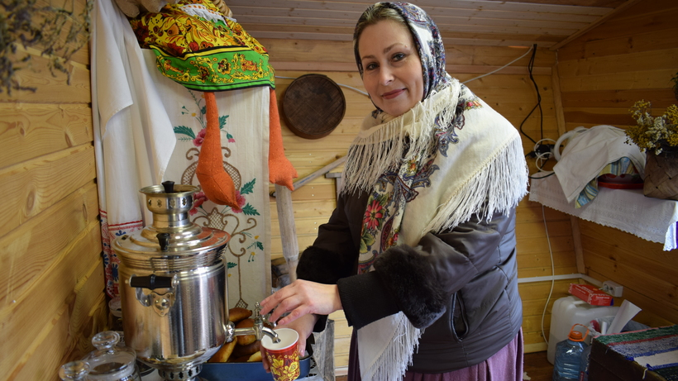

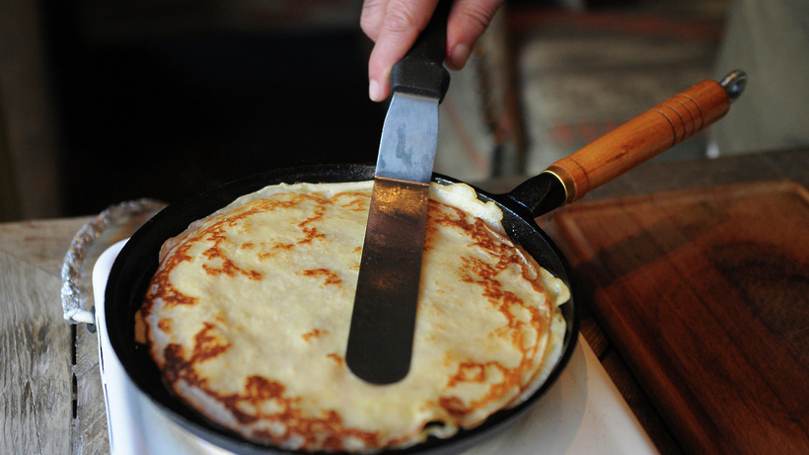

[28 фев 2019 в 9:27](https://vk.com/wall-42075986_1813)

Положение о конкурсе на лучшую масленичную куклу-чучело «Сударыня Масленица»   
  
Масленица – один из самых радостных и светлых народных праздников. Целую неделю в старину россияне провожали зиму, пекли блины и ходили друг к другу в гости. Называли Масленицу в народе «честной», «широкой», «обжорной», «хлебосольной», щедрой на застолье и на безудержное веселье.  
Показать полностью…

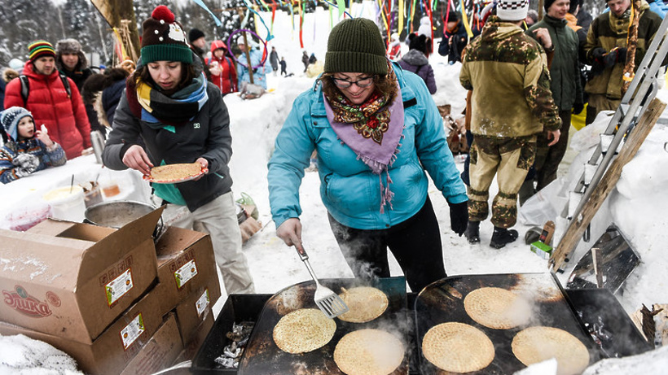

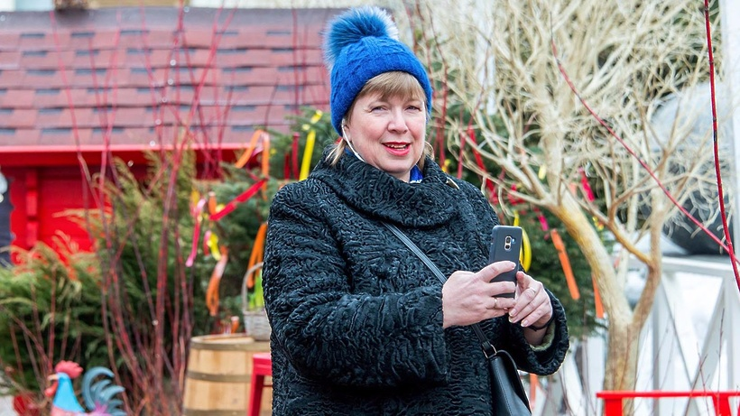

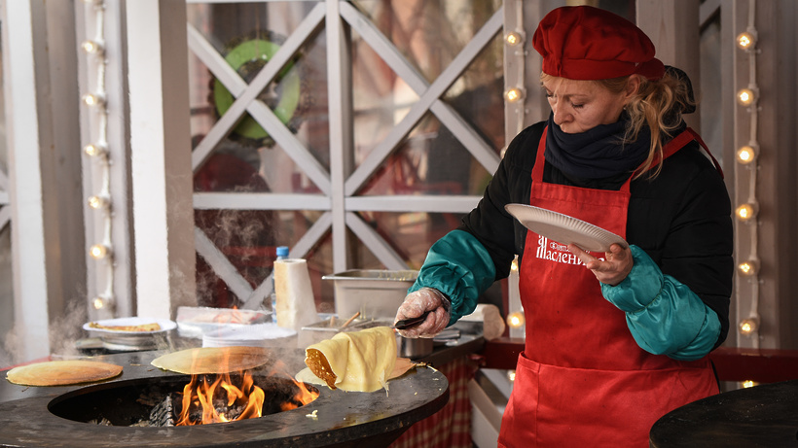

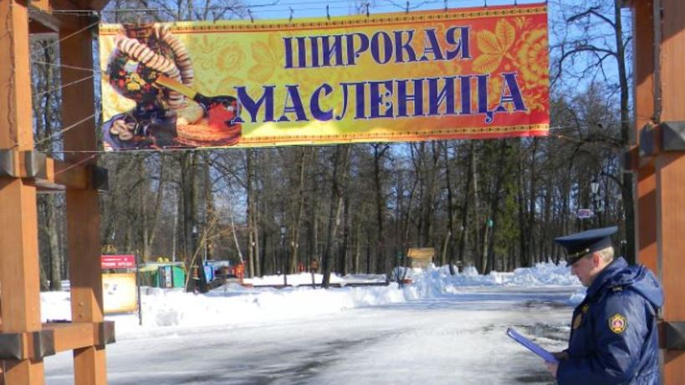

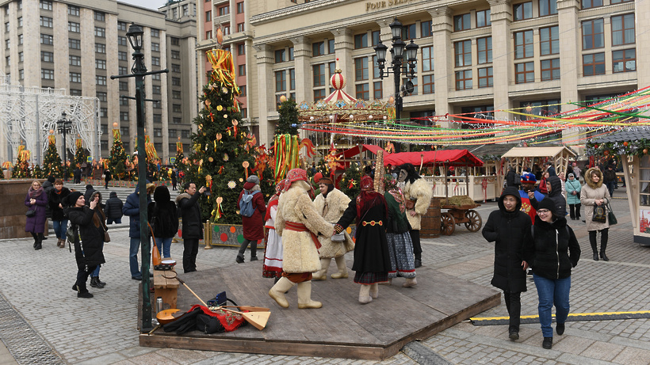

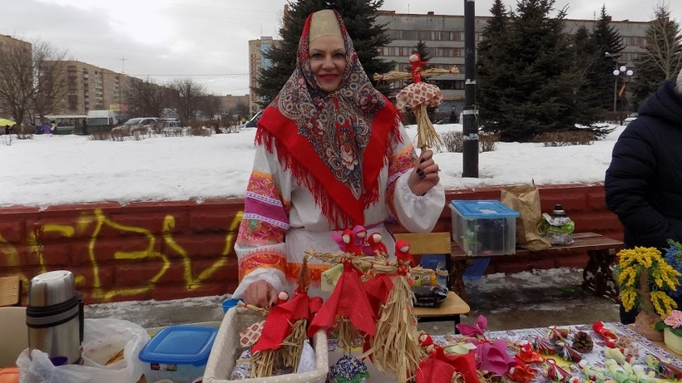

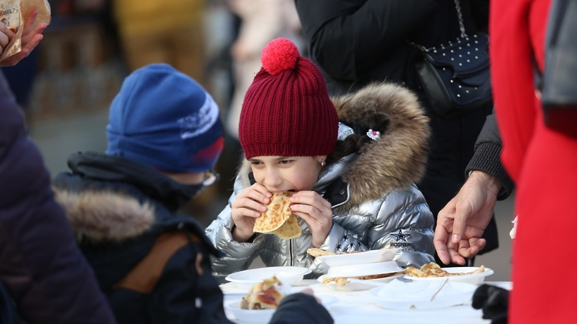

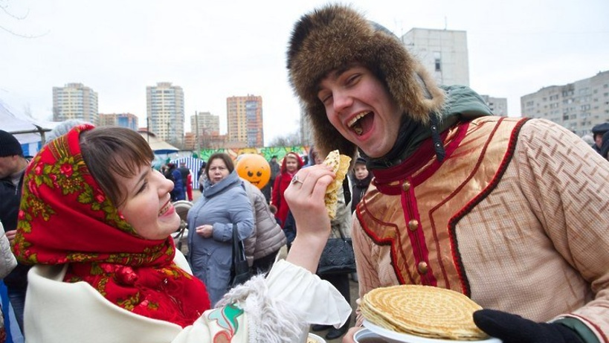



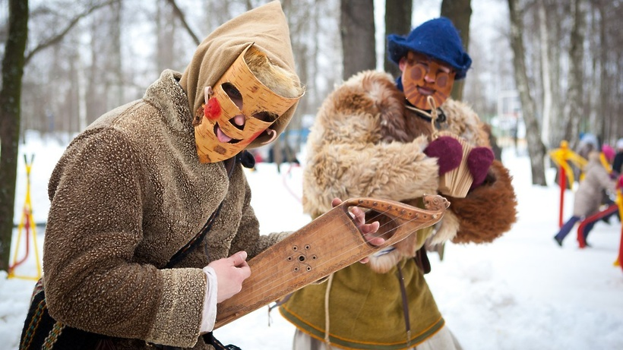

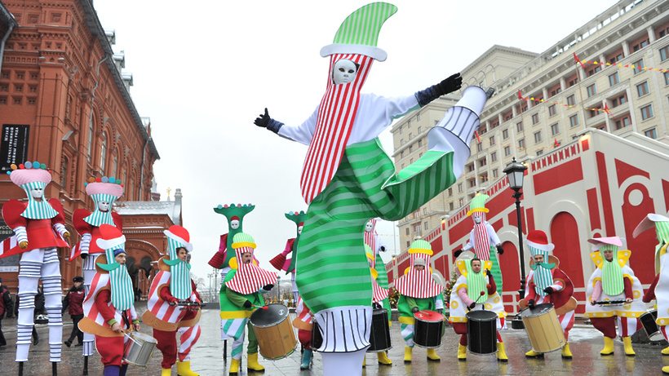

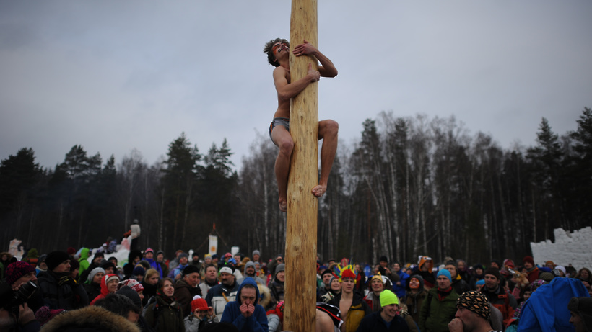

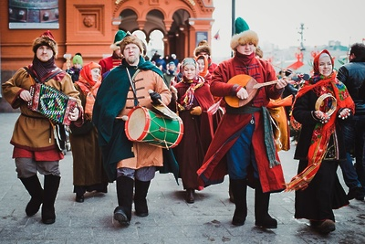



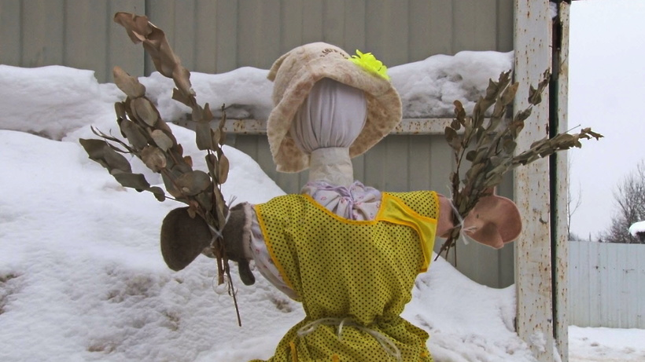

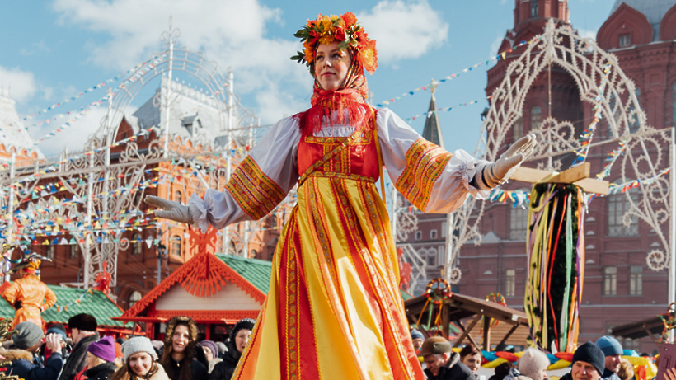

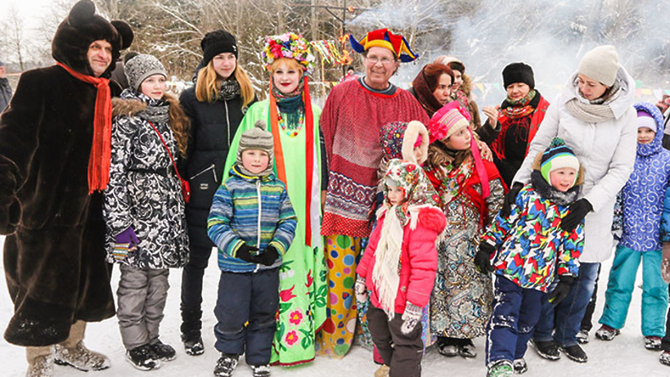

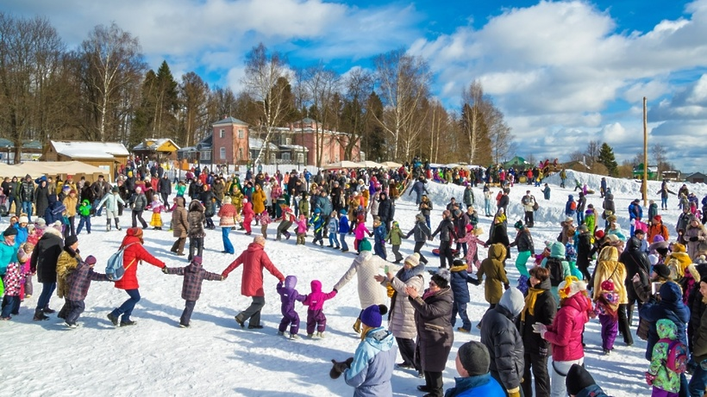

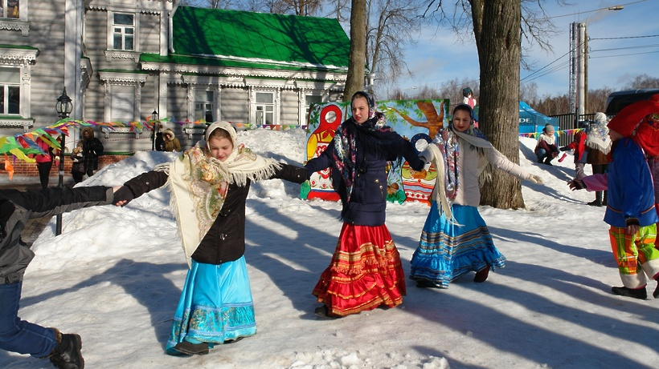

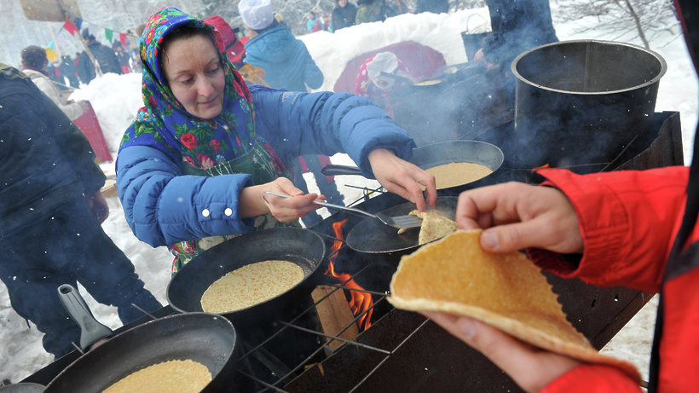

# Масленица: история праздника, традиции и обычаиhttp://spas-rt.ru/resize/shd/images/uploads/news/2019/3/3/86c338a46d6b82ffe1dc35ab6e7d891a.jpg

**Масленица – один из самых веселых и долгожданных праздников в году, празднование которого длится семь дней. В это время люди веселятся, ходят в гости, устраивают гулянья и кушают блины. Масленица в 2019 году 4 марта, а датой её окончания станет 10 марта.**

Блинная неделя – народное торжество, посвященное встрече весны. Прежде чем войти в Великий пост, народ прощается с зимой, радуется теплым весенним денькам, и, конечно же, занимается выпеканием вкусных блинов.

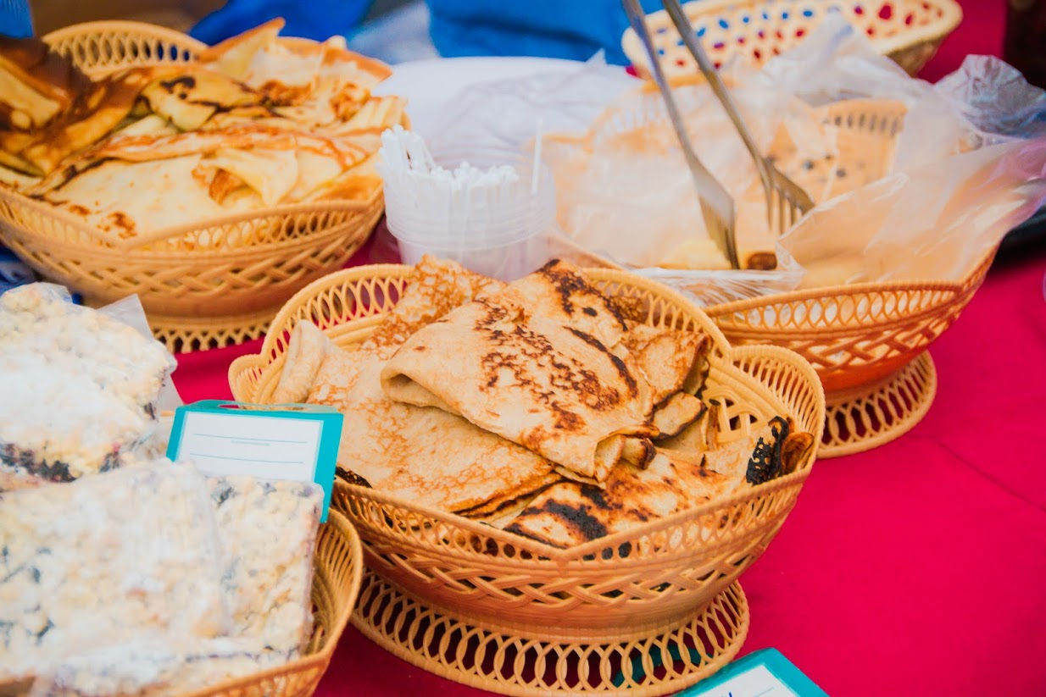

**Масленица: традиции и обычаи**

Существует несколько названий этого праздника:

мясопустой Масленицу называют из-за того, что в период празднования воздерживаются от употребления мяса;

сырной – потому что на этой недели едят много сыра;

Масленицей –  потому что употребляют большое количество масла.

Многие люди с трепетом ожидают наступления Масленицы, традиции празднования которой уходят корнями вглубь нашей истории. Сегодня, как и в былые времена, этот праздник встречают с размахом, с песнопениями, танцами и конкурсами.

**Самыми популярными забавами, которые раньше устраивали в селах, были:**

кулачные бои;

поедание на время блинов;

катания на санях;

лазанье на столб за призом;

игры с медведем;

сжигание чучела;

купание в прорубях.

Главным угощением как раньше, так и сейчас являются блины, которые могут иметь различную начинку. Их пекут каждый день в больших количествах.

Наши предки считали, что тот, кто не веселятся на Масленицу, проживет наступивший год бедно и безрадостно.

**Масленица: что можно и чего нельзя делать?**

Существует множество рекомендаций и правил, которых нужно придерживаться во время Блинной недели. Среди них можно выделить два основных:

На Масленицу нельзя употреблять мясную пищу. Разрешено есть рыбу и молочные продукты. В качестве основного блюда на столе в каждом доме должны быть блины.

Есть на Масленицу нужно часто и много. Поэтому принято приглашать гостей и не скупиться на угощения, а также самим ходить в гости.

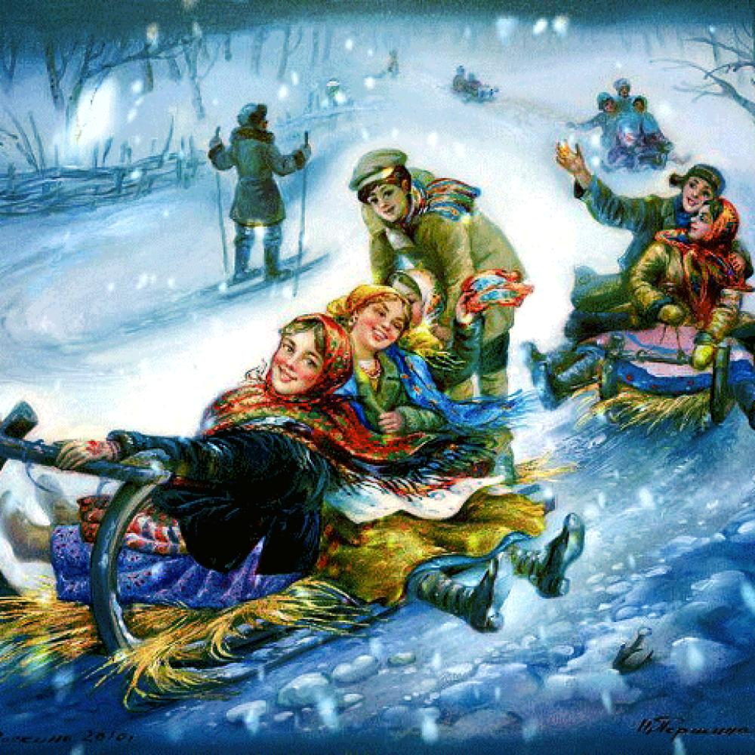

**Масленица: история праздника**

На самом деле Масленица является языческим праздником, который был со временем изменен под «формат» Православной церкви. В дохристианской Руси празднование называли «Проводы зимы».

Наши предки почитали солнце, как бога. И с наступлением первых весенних деньков, радовались, что солнышко начинает прогревать землю. Поэтому и появилась традиция печь круглые, по форме напоминающие солнце, лепешки. Считалось, что съев такое кушанье, человек получит частичку солнечного света и тепла. Со временем лепешки заменили блинами

**Масленица: традиции празднования**

В первые три дня праздника шла активная подготовка к торжеству:

привозили дрова для костра;

украшали избы;

строили горы.

Главное празднование проходило с четверга по воскресенье. В дом заходили для того, чтобы угоститься блинами и выпить горячего чая.

В некоторых селениях молодёжь ходила по домам с бубнами, рожками, балалайками, распевая колядки. Городские жители участвовали в праздничных гуляньях:

одевались в лучшие наряды;

шли на театральные представления;

посещали балаганы, чтобы посмотреть на скоморохов и потехи с медведем.

Главным развлечением было катание детей и молодежи с ледяных горок, которые старались украсить фонариками и флажками. Для катания использовались:

рогожи;

санки;

коньки;

шкуры;

ледянки;

деревянные корыта.

Ещё одним веселым событием было взятие ледяной крепости. Парни строили снежный городок с воротами, туда сажали стражу, а потом шли в атаку: врывались в ворота и лезли на стены. Осаждённые оборонялись как могли: в ход шли снежки, мётлы и нагайки.

В Масленицу парни и молодые мужчины показывали свою прыть в кулачном бою. Участвовать в боях могли жители двух деревень, помещичьи и монастырские крестьяне, жители большого села, проживающие в противоположных концах.

К бою серьёзно готовились:

парились в банях;

сытно ели;

обращались к колдунам с просьбой дать специальный заговор на победу

**Особенности обряда сжигания чучела зимы на Масленицу**

Как много лет назад, так и сегодня кульминацией Масленицы считается сжигание чучела. Это действие символизирует наступление весны и окончание зимы. Предваряют сожжение игры, хороводы, песни и пляски, сопровождающиеся угощением.

В качестве чучела, которое приносится в жертву, изготавливали большую смешную и в то же время страшную куклу, олицетворяющую собой Масленицу. Делали куклу из тряпок и соломы. После чего её наряжали в женскую одежду и оставляли на главной улице деревни на время Масленичной недели. А в воскресенье торжественно несли за пределы селения. Там чучело сжигали, топили в проруби или же разрывали на части, а солому, оставшуюся от него, разбрасывали по полю.

Ритуальное сжигание куклы имело глубокий смысл: уничтожить символ зимы необходимо для воскрешения его силы весной.

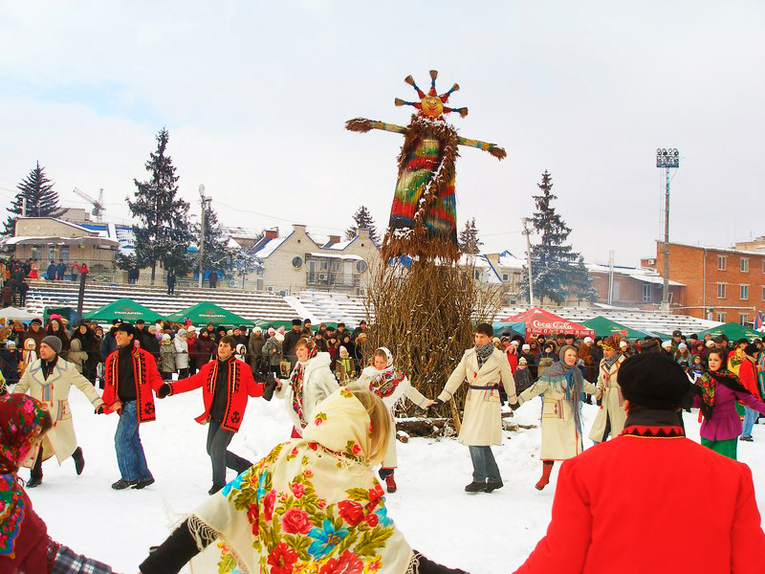

**Масленица: значение каждого дня**

Отмечают праздник с понедельника по воскресенье. На Масленой неделе каждый день принято проводить по-своему, соблюдая традиции наших предков:

Понедельник называют «Встреча Масленицы». В этот день начинают печь блины. Первый блин принято отдавать бедным и нуждающимся людям. В понедельник наши предки готовили чучело, одевали его в лохмотья и выставляли на главной улице деревни. Оно стояло на всеобщем обозрении до воскресенья.

Вторник прозвали «Заигрыш». Его посвящали молодежи. В этот день устраивали народные гулянья: катались на санях, ледяных горках, каруселях.

Среда – «Лакомка». В этот день звали в дом гостей (друзей, родных, соседей). Их угощали блинами, медовыми пряниками и пирогами. Также в среду было принято потчевать блинами своих зятьев, отсюда пошло выражение: «Пришел зять, где сметаны взять?». Также в этот день проводились конные бега и кулачные бои.

Четверг в народе прозвали «Разгуляй». С этого дня начинается Широкая Масленица, которая сопровождается играми в снежки, катанием на санках, веселыми хороводами и песнопениями.

Пятницу прозвали «Тещины вечерки», потому что в этот день зятья приглашали тещу в свой дом и угощали вкусными блинами.

Суббота – «Золовкины посиделки». Невестки приглашали в свой дом сестер мужа, беседовали с ними, угощали блинами и дарили подарки.

Воскресенье – апофеоз Масленицы. Этот день получил название «Прощеное воскресенье». В воскресенье прощались с зимой, провожали Масленицу и символично сжигали её чучело. В этот день принято просить у знакомых и родных прощения за обиды, накопившиеся за год.

[*Источник*](http://vsyamagik.ru/)